МЕЖДУНАРОДНЫЙ ЦЕНТР ЛАНДШАФТНОГО ИСКУССТВА
приглашает

Японские садовые мотивы и праздник цветения глицинии в Крыму

Этот городской праздник создан по образцу знаменитой японской национальной традиции любования цветами “ханами” и стал ежегодным народным ялтинским мероприятием.

На юге справедливо говорят: «Кто не видел цветения глицинии, тот не видел весны!»

11 – 17 мая 2020

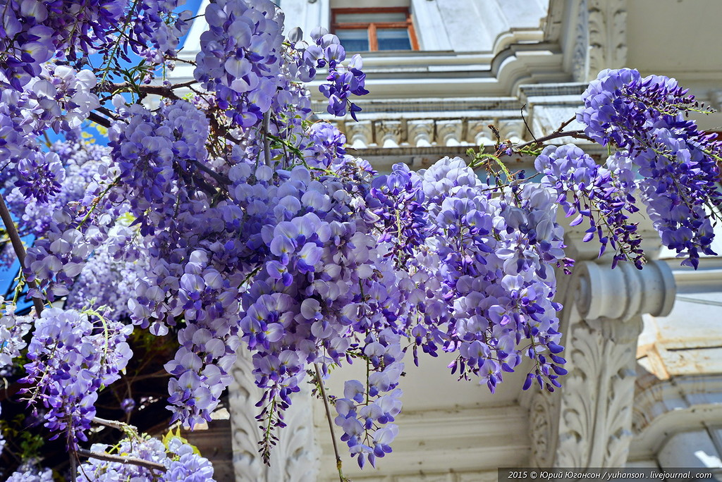

11 мая (понедельник)

Из Москвы:
07.25. Вылет из Москвы. Рейс SU1644
10.00. Прибытие в Симферополь.

Из Санкт-Петербурга:
07.25. Вылет из Санкт-Петербурга. Рейс SU6891
10.45. Прибытие в Симферополь.

Трансфер предоставляется под рейсы, заявленные в программе.

Встреча с гидом, посадка автобус.

Посещение пещеры Эмине-Баир-Хосар
Пещера Эмине-Баир-Хосар, она же мамонтовая пещера, - это одна из красивейших пещер в Крыму. Она находится на плато горного массива Чатыр-Даг на высоте 1000 метров, где вода и время сформировали более 2-х километров замысловатых проходов и пещерных образований. Для туристов, правда, открыта только часть пещеры, примерно 700 метров. Также внутри есть озеро и скелеты доисторических животных, в том числе мамонта, отчего пещера и получила свое второе название – Мамонтовая пещера. А официальное название «Эмине-Баир-Хосар» в переводе с тюркского означает: колодец на склоне возле дуба.

Обед (оплата на месте самостоятельно)

Отправление в Ялту.

Размещение в отеле «Палас».

Ужин самостоятельно.

Ночь в отеле «Палас».

Гостиница «Палас» расположена в центре Ялты, в 3 минутах ходьбы от набережной. Предоставляется бесплатный Wi-Fi.
Все номера оборудованы кондиционером и телевизором с кабельными каналами. В распоряжении гостей собственная ванная комната с ванной и биде с феном. В улучшенных номерах в числе удобств гидромассажная ванна или сауна.
В гостинице «Палас» работает бар и 2 ресторана.
Ялта находится в 900 метрах от гостиницы «Палас», а Алушта — в 28 км. Аэропорт Симферополя расположен в 62 км от гостиницы «Палас».

12 мая (вторник)

Завтрак в отеле.
09.00. Встреча группы с гидом и выезд из отеля

На Боткинской, Пушкинской, в Приморском парке и на набережной — всюду в Ялте в мае цветет глициния. В этом крымском городе высажено как минимум несколько тысяч этих лиан.

Сиреневая Ялта, сиреневый бульвар...
Дома, заборы и даже фонари обвивают мощные лианы, которые в мае полностью покрыты свисающими вниз кистями светло-сиреневых, а иногда и почти белых цветов с тонким ароматом.

09.00. – 17.30. Обзорная экскурсия по Ялте

09.30. – 11.00. Посещение дома-музея А.П. Чехова «Белая Дача».
Антон Павлович Чехов был не только писателем, но и садоводом. В 1898 году в Ялте он построил дом, который назвал "Белая дача". Вокруг дома он посадил множество цветов и деревьев.
Это небольшой уютный дом с просторной верандой, садом и собственной живописной бухтой. Атмосфера отдыха, уединения в красивом уголке южного побережья Крыма – поистине райское место. Именно здесь появилась на свет пьеса «Три сестры».

11.20 - 12.30. Посещение имения Харакс в западной части мыса Ай-Тодор названо в честь размещавшейся здесь в первые века н.э. римской крепости. Однако архитектура постройки начала XX века не связана с античными образцами. Архитектор Николай Краснов возвел ее в стиле шотландского замка с остроконечной черепичной крышей.
Вилла Харакс принадлежала представителям императорского дома Романовых, а после революции превратилась в санаторий «Днепр». Сохранился и большой пейзажный парк XIX века с можжевеловой рощей и «античной» беседкой. Сейчас вилла Харакс является одним из корпусов санатория.

12.30. - 13.30. Обед на видовой площадке Ласточкино гнездо (оплата на месте самостоятельно)

13.30 - 14.30. Посещение Ласточки на Аврориной скале
14.30 - 15.10. Морская прогулка в Ялту
15.10 – 17.10. Экскурсия по Набережной Ялты, Пушкинский бульвар, Армянский храм, Собор Александра Невского, Римско-Католический костел

17.30. Возвращение в отель "Палас"

Ужин самостоятельно.
Ночь в отеле «Палас».

13 мая (среда)

Завтрак в отеле.
09.00. Встреча группы с гидом и выезд на экскурсию.

Посещение Балаклавы и мыса Фиолент.
Храм Воскресения на скале
Балаклавская бухта
Морская прогулка по заповедным мысам Айя.

13.00. – 14.00. Обед (оплата на месте самостоятельно)

Переезд на мыс Фиолент, посещение Свято-Георгиевского монастыря
Ласпинский перевал

18.00. Возвращение в отель "Палас"
Свободное время в Ялте.
Ужин самостоятельно.
Ночь в отеле «Палас».

14 мая (четверг)

Завтрак в отеле.
09.00. Встреча группы с гидом и выезд на экскурсию.

9.30 - 10.30. Посещение водопада Учан-Су

11.00 - 13.00. Посещение Ливадийского дворца и парка

Ливадийский дворец в Крыму — последнее сооружение Российской Империи, созданное для семейства Романовых, — настоящее сокровище Южного берега. Это место, где черпали вдохновение поэты, композиторы и художники. Место, которое невозможно не посетить, путешествуя по Крыму. В разное время гостями дворца были видные мировые политики и деятели искусств, неоднократно он принимал в своих стенах конференции и встречи международного уровня. Неудивительно, что именно это место стало свидетелем многих поворотных моментов истории.

В 2011 году Ливадийский дворец отпраздновал свой столетний юбилей. Сегодня он открыт для каждого — в его залах действует музей, где посетители могут ознакомиться с двумя постоянно действующими экспозициями. Одна из них посвящена пребыванию в Крыму венценосной семьи, другая — проведению во дворце Крымской конференции. Кроме того, постоянно организуются временные тематические выставки, чтобы каждый желающий мог приобщиться к истории России через призму событий, происходивших в стенах Ливадийского дворца.

13.00 - 14.00. Обед (оплата на месте самостоятельно)

15.00 - 17.00. Экскурсия в сад «Шесть чувств» работы знаменитого японского мастера Широ Накане в отеле "Мрия резорт".

Традиционный японский сад, расположенный на склонах между крымскими горами и морем, занимает площадь 6 гектаров и является самым большим японским садом на европейском континенте. Сад включает в себя водопады, мосты, пруды с золотыми карпами и черепахами, сад камней и другие оригинальные элементы и строения.

Автор проекта – Широ Наканэ, известный японский ландшафтный дизайнер, потомственный архитектор и хранитель императорских садов в Японии.

Сад создан в традиции сочетания разных типов пейзажа, каждый из которых призван задействовать все шесть каналов восприятия: зрение, слух, обоняние, вкус, осязание и сознание в целом. Авторское название сада «Rykkyo-En» переводится как «шесть чувств». В саду расположены настоящие произведения архитектурного искусства: чайный дом и храм для йоги и медитаций. Все постройки выполнены в полном соответствии с архитектурными канонами Японии и для их воздвижения привлекались специалисты из Страны восходящего солнца.

Горячие купальни на территории сада выполнены в старо-японском стиле и расположены на открытом воздухе. Отдых в купальнях позволяет обрести душевный покой и обрести гармонию, кроме того он полезен для здоровья. В программу включено посещение купален.

18.00. Возвращение в отель "Палас".
Ужин самостоятельно.

Ночь в отеле "Палас".

15 мая (пятница)

Завтрак в отеле.

09.00. Встреча группы с гидом и выезд на экскурсию.

09.30-11.30. Дворцово-парковый ансамбль «Воронцовский Дворец». Экскурсия по дворцу и парку.

Алупкинский дворцово-парковый музей-заповедник, также известный как Воронцовский дворец, был создан в первой половине 19 века в Алупке, у подножия горы Ай-Петри. Первым владельцем великолепного дворца был граф Михаил Воронцов. Здание начали возводить в 1830 году, закончили же — спустя 18 лет.

Парк Воронцовского дворца — это один из самых крупных южнобережных парков, размеры его можно представить приблизительно так: с запада на восток почти километр, с юга на север полкилометра, площадь — около 40 гектаров.

Заложен парк даже несколько раньше, чем Воронцовский дворец, в 1820 году. Автор и создатель парка — садовод Карл Кебах. Естественно, в сотворении парка принимали участие и архитекторы, строившие дворец. Возможно, какие-то идеи по планировке регулярной части парка заложил и Э. Блор, а уж то, что В. Гунт принимал непосредственное участие, это абсолютно точно.
Сам фасад дворца увит розами, текомой, глицинией. Особенно впечатляет узловатый ствол едва ли не старейшей в Крыму столетней китайской глицинии, намертво вцепившейся в камень небольшой перголы под стенами библиотечного корпуса.

12.00 -13.30. Посещение старинного парка Мальцова в Симеизе с Глицинией, скалы Дива ( с видами на побережье и горы)

14.00 - 15.00. Обед (оплата на месте самостоятельно)

15.30 – 16.45. Массандровский дворец (в Массандровском дворце вся стена в глицинии, очень изящный дворец в стиле замков Шарля Перо)

17.00 – 19.00. Экскурсия на винодельческий завод «Массандра». Проведение дегустации сортовых выдержанных вин.

Возникший трудом князей и каменотесов, винзавод «Массандра» является колоритным украшением г. Ялта. Именно Граф Воронцов первым занялся в Массандре виноделием. Однако создание предприятия связано также с именем князя Л.С. Голицына. Он решил построить здесь завод с туннелями для выдержки вина (первый в России), когда был назначен главным виноделом Удельного ведомства. Сотни рабочих пробивали полости в сплошной монолитной скале вручную, но нужного эффекта князь добился–в них постоянно сохранялись одни и те же температура и влажность, что очень важно для правильного созревания вин. Голицынские туннели и сейчас используются в том же виде, что и в ушедшие времена. Массандровские вина неоднократно становились победителями и призерами престижных международных конкурсов. В экскурсию входит посещение Царского подвала с галереей коллекционных вин, цеха выдержки, музея виноделия и дегустация образцов 9 марочных вин, на которой профессиональный дегустатор научит распознавать вкусовые букеты любимого напитка бога Диониса.

19.15. Возвращение в отель "Палас"

Ужин самостоятельно.
Ночь в отеле «Палас».

16 мая (суббота)

Завтрак в отеле.
08.30. Встреча группы с гидом и выезд на экскурсию.

09.00-9.30. Утес и имение Гагариной.
Красивейший мыс, вид на Медведь-гору, имение, увитое Глицинией

10.30 - 13.00. Посещение парка "Парадиз" в Айвазовском.

Это современный, стильный, ухоженный парк, созданный по последнему слову ландшафтного искусства, в основу создания которого легли мифы, легенды, исторические события прошлых веков. Романтический парк расположен на крутых склонах амфитеатра небольшой бухты между мысом Плака и мысом Тепелер на площади 25 га.

Парк потрясает не только великолепными произведениями скульптуры и зодчества, но и богатой коллекцией редких растений, которая может поспорить с самим Никитским ботаническим садом. Тут и бурно цветущие рододендроны и олеандры, и плакучие ели, и огромные агавы и кактусы. А также бесчисленные благоухающие розы.

Найдутся в «Парадизе» и романтические уголки, сокрытые от посторонних взглядов — утопающая в розах беседка, окружённая фонтанами, как нельзя лучше подходит для уединения.

Посещение Японского сада.

Японский сад в парке «Парадиз», пансионата «Айвазовское», и ландшафтные композиции, созданные японскими мастерами ландшафтной архитектуры. Японский парк «парадиз» занимает 1 га на достаточно крутом склоне на Южном берегу Крыма.

Уникальный сад заложен в стиле японского горного сада, он построен необычайно сложно и лаконично, как и многие другие японские сады мира. Курировал свой собственный проект известный японский архитектор Широ Накане, продолживший традиции своего отца – Nakane Kinsaku – создателя японских садов в различных странах мира. При участии гениального Анатолия Анатольевича Анненкова проект японского сад на таком сложном горном рельефе был успешно осуществлён.

13.30 - 15.00. Видовая площадка над Гурзуфской бухтой. Посещение Гурзуфа с цветущей глицинией (дача Чехова)

15.00 - 16.00. Обед (оплата на месте самостоятельно)

16.30 - 19.00. Экскурсия по Никитскому ботаническому саду.

Никитский ботанический сад создан в 1811 году как учреждение, способствующее развитию южного садоводства, виноградарства и др. областей сельского хозяйства и создан, как ландшафтный парк, органично вписанный в южнобережный лес с живописными видами на море и горы, водяными каскадами, каменными лесенками и дикими валунами. Растения здесь привезены со всех уголков земного шара. Его часто называют волшебным садом, здесь всегда в любое время что-то цветет.

Глициния пышноцветущая — декоративная лиана из Японии. Она зацветает на 2–3 недели позже глицинии китайской. Соцветия имеют более светлую окраску, но в 2,5 раза длиннее, чем у сестры (до 80 см и более). Цветки раскрываются одновременно по всей кисти от основания до вершины, кисть более рыхлая.

Полное облиствение этих глициний наступает после цветения. Более морозостойка и неприхотлива. Здесь была высажена в 1944 г. в период восстановления Никитского ботанического сада после оккупации, а завезена в Сад в 30-е годы прошлого века. Широко распространилась из питомников Сада по всему Южнобережью. Иногда встречается на юго-западе Украины, где зимует под лёгким укрытием.

В Никитском ботаническом саду растет справа от кедров, на торцовой стене колоннады.

19.30. Возвращение в отель "Палас"

Ужин самостоятельно.
Ночь в отеле «Палас».

17 мая (воскресенье)

Завтрак в отеле.
Трансфер в аэропорт (предоставляется под рейсы, заявленные в программе).

В Москву:
18.40. Вылет из Симферополя. Рейс SU1625
21.20. Прибытие в Москву

В Санкт-Петербург:
19.55. Вылет из Симферополя. Рейс SU6896
23.10. Прибытие в Санкт-Петербург.

Стоимость программы 49 500 руб.

Запись в поездку предварительная по телефонам 8-812-312-86-82, 8-921-302-27-63, e-mail: green-arrow@list.ru. Наши сайты www.zstrela.ru, http://vk.com/zelenayastrela

